

Proiect Rețele de Calculatoare II
Universitatea “Dunărea de Jos” din Galați
Facultatea de Automatică, Calculatoare, Inginerie Electrică și Electronică
Departament: Calculatoare

Coordonator : Cristian Niculiță
Student: Barbu Dragoș-Andrei
Anul III
Grupa: 22C32

2024-2025

Cuprins:

1.Datele proiectului………………………………………………………………………………3
2.Harta fizica a retelei……………………………………………………………………………4
3.Harta logica a retelei…………………………………………………………………………...6
4.Harta logica a serverelor………………………………………………………………………..7
5.Lista echipamentelor de retea…………………………………………………………………...8
6.Datele IP…………………………………………………………………..…………………….8
7. Configuratii……………………………………………………………………………………9
8.Lista serverelor…………………………………………………………………………………18
9.Configuratiile serverelor……………………………………………………………………….19
10.Tabelul calculului de pret……………………………………………………………………..23
11.Descrierea functionalitatii retelei……………………………………………………………..23
12.Testare……………………………………………………………………………………..…25

1.Datele Proiectului:
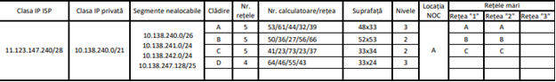
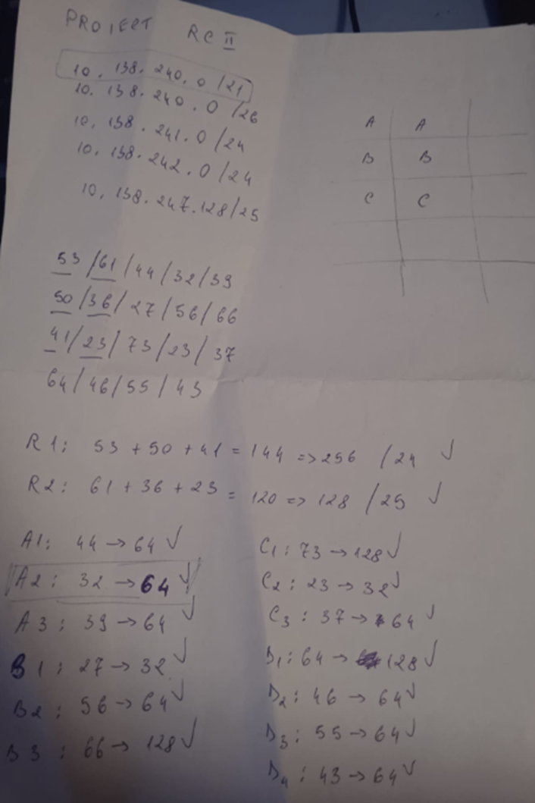
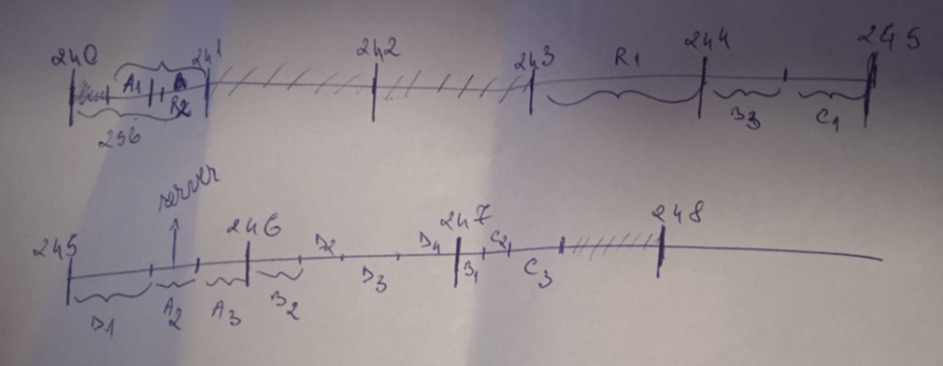
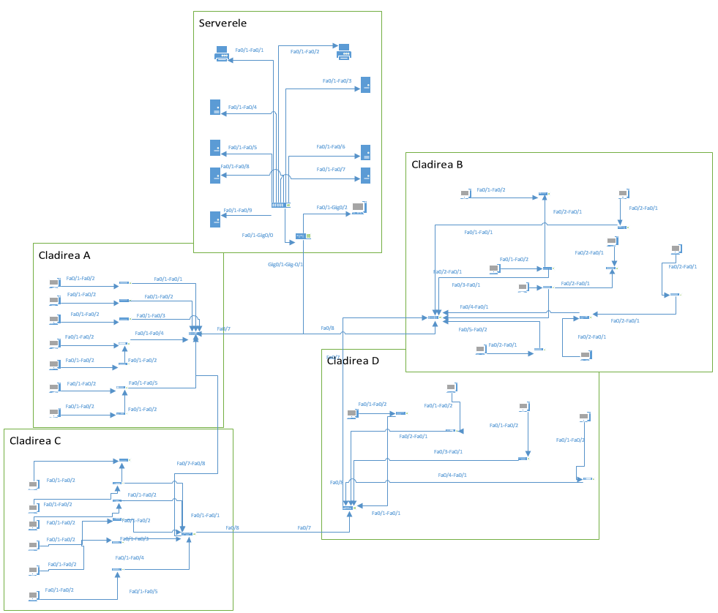
2.Harta Fizica a Retelei (Visio):
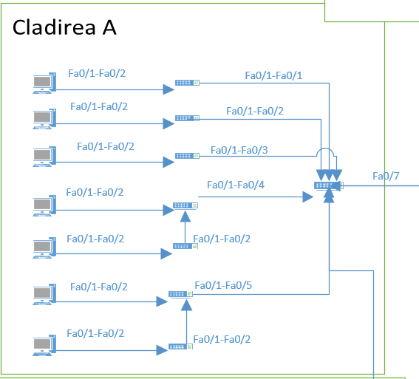

3.Harta Logica a Retelei(Visio):
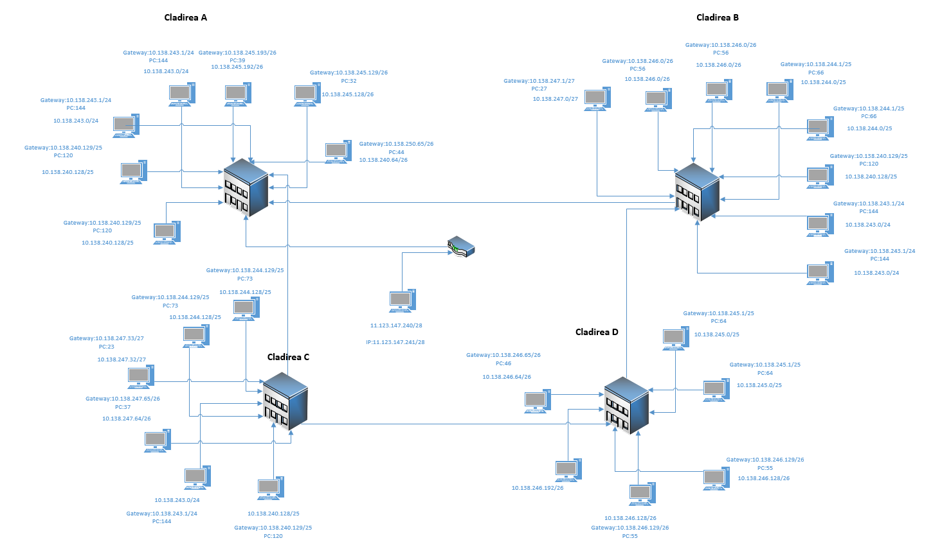
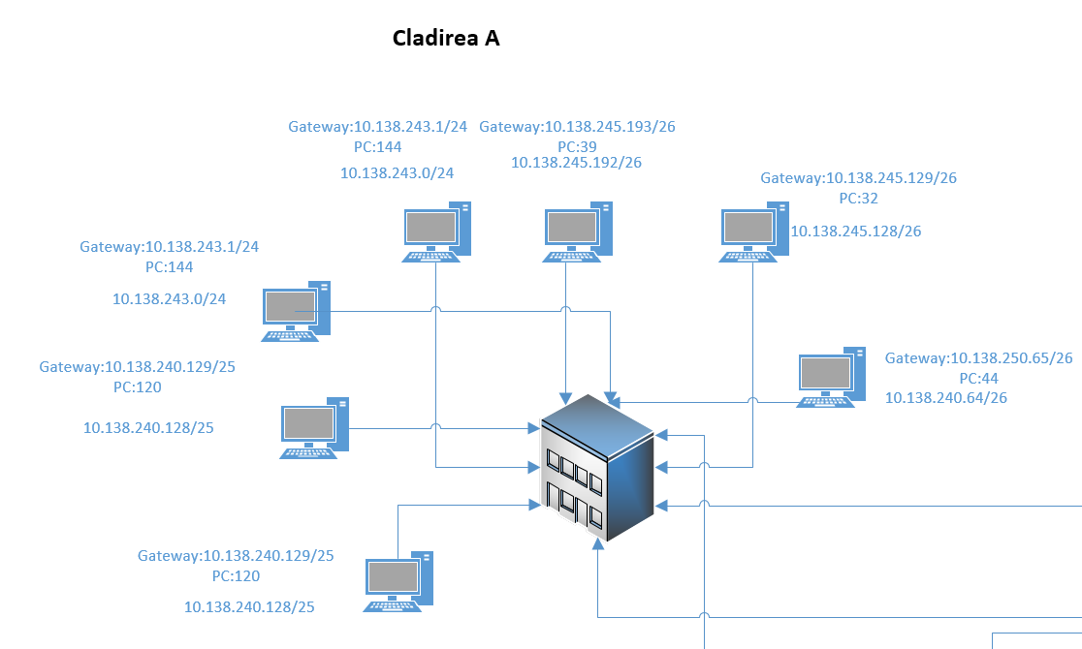
4.Harta logica a Serverelor:
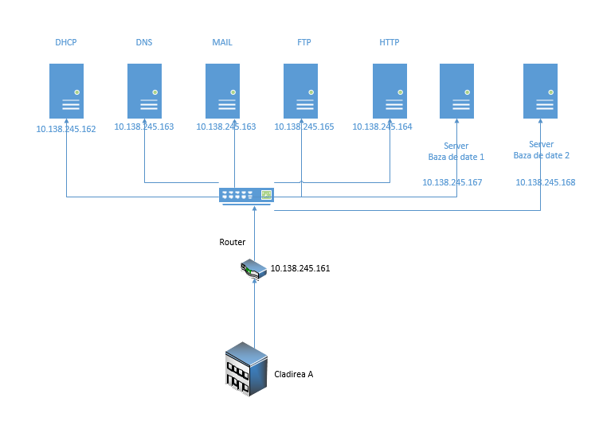
5.Lista Echipamentelor de Rețea

Switch-uri Cisco Catalyst 2960
Nr. porturi: 24/48 Fast Ethernet, 2 porturi Gigabit Ethernet uplink.
Descriere: Utilizate pentru comutarea traficului în rețea, conectând dispozitivele finale (PC-uri, servere) în VLAN-uri dedicate. Conectează departamentele și permit managementul traficului prin porturi trunk și acces.

Router Cisco 2911
Nr. porturi: 3 interfețe Gigabit Ethernet.
Descriere: Asigură rutarea între VLAN-uri și conectarea la rețeaua externă. Funcționează ca gateway pentru fiecare VLAN și gestionează traficul între subrețele prin ACL-uri și protocoale de rutare.

6.Datele IP:
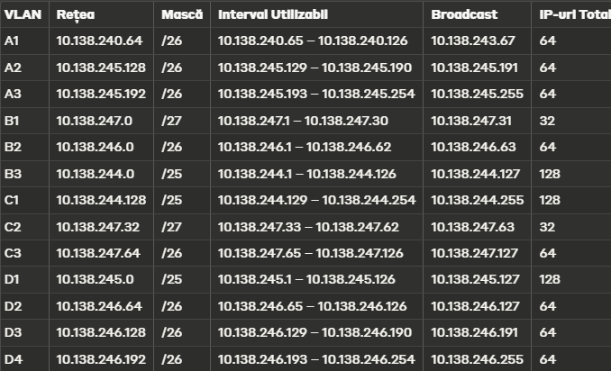
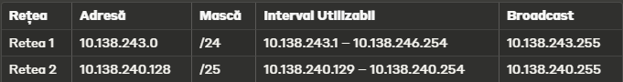
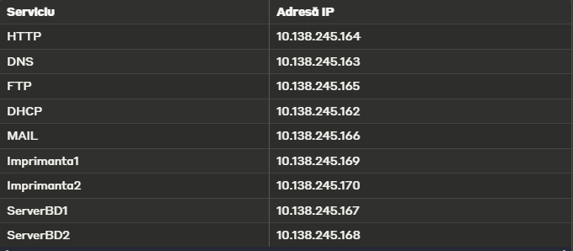
PC-ISP:
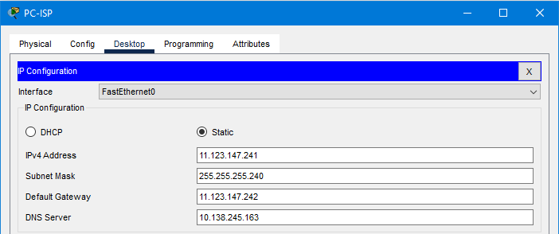
7. Configurațiile pentru echipamentele de rețea
Comenzi router:
Router(config)#interface GigabitEthernet0/1.10
Router(config-if)#ip helper-address 10.138.245.162
Router(config)#interface GigabitEthernet0/1.30
Router(config-if)#ip helper-address 10.138.245.162
Router(config)#interface GigabitEthernet0/1.11
Router(config-if)#ip helper-address 10.138.245.162
Router(config)#interface GigabitEthernet0/1.21
Router(config-if)#ip helper-address 10.138.245.162
Router(config)#interface GigabitEthernet0/1.31
Router(config-if)#ip helper-address 10.138.245.162
Router(config)#interface GigabitEthernet0/1.12
Router(config-if)#ip helper-address 10.138.245.162
Router(config)#interface GigabitEthernet0/1.22
Router(config-if)#ip helper-address 10.138.245.162
Router(config)#interface GigabitEthernet0/1.32
Router(config-if)#ip helper-address 10.138.245.162
Router(config)#interface GigabitEthernet0/1.13
Router(config-if)#ip helper-address 10.138.245.162
Router(config)#interface GigabitEthernet0/1.23
Router(config-if)#ip helper-address 10.138.245.162
Router(config)#interface GigabitEthernet0/1.33
Router(config-if)#ip helper-address 10.138.245.162
Router(config)#interface GigabitEthernet0/1.43
Router(config-if)#ip helper-address 10.138.245.162
Router(config)#interface GigabitEthernet0/1.40
Router(config-if)#ip helper-address 10.138.245.162
Router(config)#interface GigabitEthernet0/1.50
Router(config-if)#ip helper-address 10.138.245.162
Router(config)#ip access-list extended ACL_IMPRIMANTE
Router(config-ext-nacl)#permit ip any host 10.138.245.169
Router(config-ext-nacl)#permit ip any host 10.138.245.170
Router(config-ext-nacl)#exit
Router(config)#interface gigabitEthernet0/0
Router(config-if)#ip access-group ACL_IMPRIMANTE in
Router(config)#ip access-list extended ACL_BD
Router(config-ext-nacl)#permit ip 10.138.243.0 0.0.0.255 host 10.138.245.167
Router(config-ext-nacl)#permit ip 10.138.240.128 0.0.0.127 host 10.138.245.168
Router(config-ext-nacl)#deny ip any host 10.138.245.167
Router(config-ext-nacl)#deny ip any host 10.138.245.168
Router(config-ext-nacl)#permit ip any any
Router(config-ext-nacl)#exit
Router(config)#interface gigabitEthernet0/0
Router(config-if)#ip access-group ACL_BD out
Router(config-if)#ip access-group ACL_BD in
Router(config-if)#interface gig0/0
Router(config-if)#ip nat inside
Router(config-if)#interface gig0/1
Router(config-if)#ip nat inside
Router(config-if)#interface gig0/2
Router(config-if)#ip nat outside
Router(config)#interface GigabitEthernet0/2
Router(config-if)#ip nat inside source static tcp 10.138.245.164 80 11.123.147.242 80
Router(config)#ip nat inside source static udp 10.138.245.163 53 11.123.147.242 53
Router(config)#ip nat inside source static tcp 10.138.245.163 53 11.123.147.242 53
Router(config)#ip nat inside source static tcp 10.138.245.165 21 11.123.147.242 21
Router(config)#ip nat inside source static tcp 10.138.245.166 25 11.123.147.242 25
Router(config)#ip nat inside source static tcp 10.138.245.166 143 11.123.147.242 143
Router(config)#ip nat inside source static tcp 10.138.245.166 110 11.123.147.242 110
Router(config)#exit
Router(config)#access-list 1 permit 10.138.240.0 0.0.7.255
Router(config)#ip nat inside source list 1 interface GigabitEthernet0/2 overload
Router(config)#
Router(config)#ip route 0.0.0.0 0.0.0.0 11.123.147.241
Comanda Vlan A1(10):
Router(config)#interface GigabitEthernet0/1.10
Router(config-if)#encapsulation dot1Q 10
Router(config-if)#ip address 10.138.240.65 255.255.255.192
Router(config-if)#exit
Comanda Vlan A2(20):
Router(config)#interface GigabitEthernet0/1.20
Router(config-if)#encapsulation dot1Q 20
Router(config-if)#ip address 10.138.245.129 255.255.255.192
Router(config-if)#exit
Comanda Vlan A3(30):
Router(config)#interface GigabitEthernet0/1.30
Router(config-if)#encapsulation dot1Q 30
Router(config-if)#ip address 10.138.245.193 255.255.255.192
Router(config-if)#exit
Comanda Vlan B1(11):
Router(config)#interface GigabitEthernet0/1.11
Router(config-if)#encapsulation dot1Q 11
Router(config-if)#ip address 10.138.247.1 255.255.255.224
Router(config-if)#exit
Comanda Vlan B2(21):
Router(config)#interface GigabitEthernet0/1.21
Router(config-if)#encapsulation dot1Q 21
Router(config-if)#ip address 10.138.246.1 255.255.255.192
Router(config-if)#exit
Comanda Vlan B3(31):
Router(config)#interface GigabitEthernet0/1.31
Router(config-if)#encapsulation dot1Q 31
Router(config-if)#ip address 10.138.244.1 255.255.255.128
Router(config-if)#exit
Comanda Vlan C1(12):
Router(config)#interface GigabitEthernet0/1.12
Router(config-if)#encapsulation dot1Q 12
Router(config-if)#ip address 10.138.244.129 255.255.255.128
Router(config-if)#exit
Comanda Vlan C2(22):
Router(config)#interface GigabitEthernet0/1.22
Router(config-if)#encapsulation dot1Q 22
Router(config-if)#ip address 10.138.247.33 255.255.255.224
Router(config-if)#exit
Comanda Vlan C3(32):
Router(config)#interface GigabitEthernet0/1.32
Router(config-if)#encapsulation dot1Q 32
Router(config-if)#ip address 10.138.247.65 255.255.255.192
Router(config-if)#exit
Comanda Vlan D1(13):
Router(config)#interface GigabitEthernet0/1.13
Router(config-if)#encapsulation dot1Q 13
Router(config-if)#ip address 10.138.245.1 255.255.255.128
Router(config-if)#exit
Comanda Vlan D2(23):
Router(config)#interface GigabitEthernet0/1.23
Router(config-if)#encapsulation dot1Q 23
Router(config-if)#ip address 10.138.246.65 255.255.255.192
Router(config-if)#exit
Comanda Vlan D3(33):
Router(config)#interface GigabitEthernet0/1.33
Router(config-if)#encapsulation dot1Q 33
Router(config-if)#ip address 10.138.246.129 255.255.255.192
Router(config-if)#exit
Comanda Vlan D4(43):
Router(config)#interface GigabitEthernet0/1.43
Router(config-if)#encapsulation dot1Q 43
Router(config-if)#ip address 10.138.246.193 255.255.255.192
Router(config-if)#exit
Comanda Vlan Retea 1(40):
Router(config)#interface GigabitEthernet0/1.40
Router(config-if)#encapsulation dot1Q 40
Router(config-if)#ip address 10.138.243.1 255.255.255.0
Router(config-if)#exit
Comanda Vlan Retea 2(50):
Router(config)#interface GigabitEthernet0/1.50
Router(config-if)#encapsulation dot1Q 50
Router(config-if)#ip address 10.138.240.129 255.255.255.128
Router(config-if)#exit
Comenzi pe Switch-uri:
Switch A:
Switch Principal A:
Switch>enable
Switch#configure terminal
Switch(config)#vlan 10
Switch(config-vlan)#name A1
Switch(config-vlan)#exit
Switch(config)#vlan 20
Switch(config-vlan)#name A2
Switch(config-vlan)#exit
Switch(config)#vlan 30
Switch(config-vlan)#name A3
Switch(config-vlan)#exit
Switch(config)#vlan 40
Switch(config-vlan)#name Retea1A
Switch(config-vlan)#exit
Switch(config)#vlan 50
Switch(config-vlan)#name Retea2A
Switch(config-vlan)#exit
Switch(config)#interface Fa0/3
Switch(config-if)#switchport mode access
Switch(config-if)#switchport access vlan 10
Switch(config-if)#no shutdown
Switch(config-if)#exit
Switch(config)#interface Fa0/2
Switch(config-if)#switchport mode access
Switch(config-if)#switchport access vlan 20
Switch(config-if)#no shutdown
Switch(config-if)#exit
Switch(config)#interface Fa0/1
Switch(config-if)#switchport mode access
Switch(config-if)#switchport access vlan 30
Switch(config-if)#no shutdown
Switch(config-if)#exit
Switch(config)#interface Fa0/4
Switch(config-if)#switchport mode access
Switch(config-if)#switchport access vlan 40
Switch(config-if)#no shutdown
Switch(config-if)#exit
Switch(config)#interface Fa0/5
Switch(config-if)#switchport mode access
Switch(config-if)#switchport access vlan 40
Switch(config-if)#no shutdown
Switch(config-if)#exit
Switch A1:
Switch#configure terminal
Switch(config)#vlan 10
Switch(config-vlan)#name A1
Switch(config)#exit
Switch(config)#interface Fa0/1
Switch(config-if)#switchport mode access
Switch(config-if)#switchport access vlan 10
Switch(config-if)#no shutdown
Switch(config-if)#exit
Switch A2:
Switch#configure terminal
Switch(config)#vlan 20
Switch(config-vlan)#name A2
Switch(config)#exit
Switch(config)#interface Fa0/1
Switch(config-if)#switchport mode access
Switch(config-if)#switchport access vlan 20
Switch(config-if)#no shutdown
Switch(config-if)#exit
Switch A3:
Switch#configure terminal
Switch(config)#vlan 30
Switch(config-vlan)#name A3
Switch(config)#exit
Switch(config)#interface Fa0/1
Switch(config-if)#switchport mode access
Switch(config-if)#switchport access vlan 30
Switch(config-if)#no shutdown
Switch(config-if)#exit
Switch Retea 1 A:
Switch#configure terminal
Switch(config)#vlan 40
Switch(config-vlan)#name Retea1A
Switch(config)#exit
Switch(config)#interface Fa0/1
Switch(config-if)#switchport mode access
Switch(config-if)#switchport access vlan 40
Switch(config-if)#no shutdown
Switch(config-if)#exit
Switch(config)#interface Fa0/2
Switch(config-if)#switchport mode access
Switch(config-if)#switchport access vlan 40
Switch(config-if)#no shutdown
Switch(config-if)#exit
Switch Retea 2 A:
Switch#configure terminal
Switch(config)#vlan 50
Switch(config-vlan)#name Retea2A
Switch(config)#exit
Switch(config)#interface Fa0/1
Switch(config-if)#switchport mode access
Switch(config-if)#switchport access vlan 50
Switch(config-if)#no shutdown
Switch(config-if)#exit
Switch(config)#interface Fa0/2
Switch(config-if)#switchport mode access
Switch(config-if)#switchport access vlan 50
Switch(config-if)#no shutdown
Switch(config-if)#exit
Switch B1:
Switch#configure terminal
Switch(config)#vlan 11
Switch(config-vlan)#name B1
Switch(config)#exit
Switch(config)#interface Fa0/1
Switch(config-if)#switchport mode access
Switch(config-if)#switchport access vlan 11
Switch(config-if)#no shutdown
Switch(config-if)#exit
Switch B2:
Switch#configure terminal
Switch(config)#vlan 21
Switch(config-vlan)#name B2
Switch(config)#exit
Switch(config)#interface Fa0/1
Switch(config-if)#switchport mode access
Switch(config-if)#switchport access vlan 21
Switch(config-if)#no shutdown
Switch(config-if)#exit
Switch B3:
Switch#configure terminal
Switch(config)#vlan 31
Switch(config-vlan)#name B3
Switch(config)#exit
Switch(config)#interface Fa0/1
Switch(config-if)#switchport mode access
Switch(config-if)#switchport access vlan 31
Switch(config-if)#no shutdown
Switch(config-if)#exit
Switch(config)#interface Fa0/2
Switch(config-if)#switchport mode access
Switch(config-if)#switchport access vlan 31
Switch(config-if)#no shutdown
Switch(config-if)#exit
Switch Retea 1 B:
Switch#configure terminal
Switch(config)#vlan 40
Switch(config-vlan)#name Retea1B
Switch(config)#exit
Switch(config)#interface Fa0/1
Switch(config-if)#switchport mode access
Switch(config-if)#switchport access vlan 40
Switch(config-if)#no shutdown
Switch(config-if)#exit
Switch(config)#interface Fa0/2
Switch(config-if)#switchport mode access
Switch(config-if)#switchport access vlan 40
Switch(config-if)#no shutdown
Switch(config-if)#exit
Switch Retea 2 B:
Switch#configure terminal
Switch(config)#vlan 50
Switch(config-vlan)#name Retea2B
Switch(config)#exit
Switch(config)#interface Fa0/1
Switch(config-if)#switchport mode access
Switch(config-if)#switchport access vlan 50
Switch(config-if)#no shutdown
Switch(config-if)#exit
Switch C1:
Switch#configure terminal
Switch(config)#vlan 12
Switch(config-vlan)#name C1
Switch(config)#exit
Switch(config)#interface Fa0/1
Switch(config-if)#switchport mode access
Switch(config-if)#switchport access vlan 12
Switch(config-if)#no shutdown
Switch(config-if)#exit
Switch(config)#interface Fa0/2
Switch(config-if)#switchport mode access
Switch(config-if)#switchport access vlan 12
Switch(config-if)#no shutdown
Switch(config-if)#exit
Switch C2:
Switch#configure terminal
Switch(config)#vlan 22
Switch(config-vlan)#name C2
Switch(config)#exit
Switch(config)#interface Fa0/1
Switch(config-if)#switchport mode access
Switch(config-if)#switchport access vlan 22
Switch(config-if)#no shutdown
Switch(config-if)#exit
Switch C3:
Switch#configure terminal
Switch(config)#vlan 32
Switch(config-vlan)#name C3
Switch(config)#exit
Switch(config)#interface Fa0/1
Switch(config-if)#switchport mode access
Switch(config-if)#switchport access vlan 32
Switch(config-if)#no shutdown
Switch(config-if)#exit
Switch Retea 1 C:
Switch#configure terminal
Switch(config)#vlan 40
Switch(config-vlan)#name Retea1C
Switch(config)#exit
Switch(config)#interface Fa0/1
Switch(config-if)#switchport mode access
Switch(config-if)#switchport access vlan 40
Switch(config-if)#no shutdown
Switch(config-if)#exit
Switch Retea 2 C:
Switch#configure terminal
Switch(config)#vlan 50
Switch(config-vlan)#name Retea2C
Switch(config)#exit
Switch(config)#interface Fa0/1
Switch(config-if)#switchport mode access
Switch(config-if)#switchport access vlan 50
Switch(config-if)#no shutdown
Switch(config-if)#exit
Switch D1:
Switch#configure terminal
Switch(config)#vlan 13
Switch(config-vlan)#name D1
Switch(config)#exit
Switch(config)#interface Fa0/1
Switch(config-if)#switchport mode access
Switch(config-if)#switchport access vlan 13
Switch(config-if)#no shutdown
Switch(config-if)#exit
Switch(config)#interface Fa0/2
Switch(config-if)#switchport mode access
Switch(config-if)#switchport access vlan 13
Switch(config-if)#no shutdown
Switch(config-if)#exit
Switch D2:
Switch#configure terminal
Switch(config)#vlan 23
Switch(config-vlan)#name D2
Switch(config)#exit
Switch(config)#interface Fa0/1
Switch(config-if)#switchport mode access
Switch(config-if)#switchport access vlan 23
Switch(config-if)#no shutdown
Switch(config-if)#exit
Switch D3:
Switch#configure terminal
Switch(config)#vlan 33
Switch(config-vlan)#name D3
Switch(config)#exit
Switch(config)#interface Fa0/1
Switch(config-if)#switchport mode access
Switch(config-if)#switchport access vlan 33
Switch(config-if)#no shutdown
Switch(config-if)#exit
Switch(config)#interface Fa0/2
Switch(config-if)#switchport mode access
Switch(config-if)#switchport access vlan 33
Switch(config-if)#no shutdown
Switch(config-if)#exit
Switch D4:
Switch#configure terminal
Switch(config)#vlan 43
Switch(config-vlan)#name D4
Switch(config)#exit
Switch(config)#interface Fa0/1
Switch(config-if)#switchport mode access
Switch(config-if)#switchport access vlan 43
Switch(config-if)#no shutdown
Switch(config-if)#exit
8.Lista serverelor:
1. Server HTTP (Web Server)
Model: Apache, Nginx, Cisco WLC (pentru portaluri captive).
Protocol: HTTP/HTTPS (port 80/443).
Funcționalități: Servirea paginilor web, suport SSL/TLS, load balancing.
2. Server DNS
Model: Cisco DNS, BIND.
Protocol: DNS (port 53).
Funcționalități: Traducerea domeniilor în IP, cache, DNSSEC, redundanță.
3. Server DHCP
Model: Cisco IOS DHCP Server.
Protocol: DHCP (port 67/68).
Funcționalități: Alocarea automată a IP-urilor, rezervări IP, failover.
4. Server FTP
Model: Cisco IOS FTP Server, vsftpd, FileZilla.
Protocol: FTP/FTPS (port 21).
Funcționalități: Transfer fișiere, autentificare, criptare (FTPS).
5. Server de Mail
Model: Cisco Unified Communications, Postfix, Exchange.
Protocol: SMTP (port 25), IMAP/POP3 (port 110/143).
Funcționalități: Trimitere/primire emailuri, criptare SSL/TLS, protecție spam.S

9.Configurațiile serverelor:
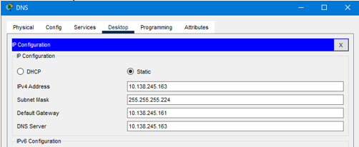
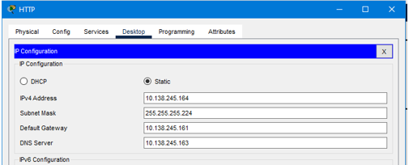
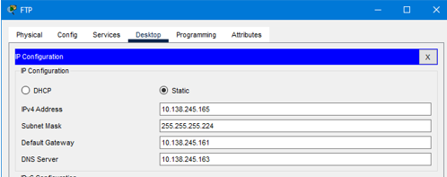
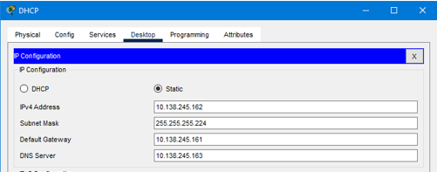
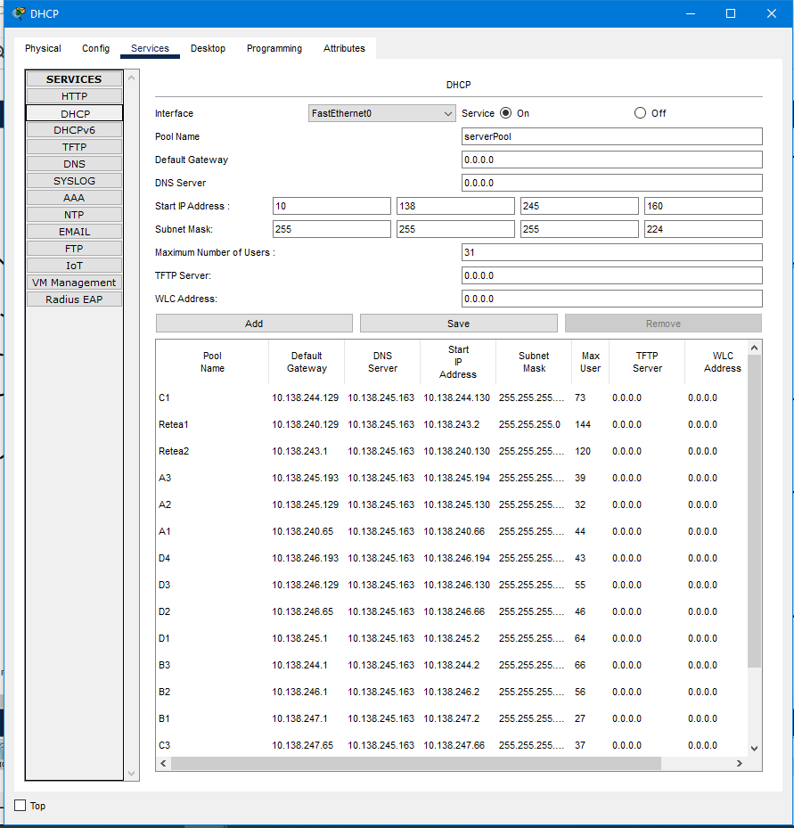

Configurare DHCP:
ServerPool | Network | Subnet Mask | Default Gateway | DNS Server | Helper Address
A1 | 10.138.240.64/26 | 255.255.255.192 | 10.138.240.65 | 10.138.245.163 | 10.138.245.162
A2 | 10.138.245.128/26 | 255.255.255.192 | 10.138.245.129 | 10.138.245.163 | 10.138.245.162
A3 | 10.138.245.192/26 | 255.255.255.192 | 10.138.245.193 | 10.138.245.163 | 10.138.245.162
B1 | 10.138.247.0/27 | 255.255.255.224 | 10.138.247.1 | 10.138.245.163 | 10.138.245.162
B2 | 10.138.246.0/26 | 255.255.255.192 | 10.138.246.1 | 10.138.245.163 | 10.138.245.162
B3 | 10.138.244.0/25 | 255.255.255.128 | 10.138.244.1 | 10.138.245.163 | 10.138.245.162
C1 | 10.138.244.128/25 | 255.255.255.128 | 10.138.244.129 | 10.138.245.163 | 10.138.245.162
C2 | 10.138.247.32/27 | 255.255.255.224 | 10.138.247.33 | 10.138.245.163 | 10.138.245.162
C3 | 10.138.247.64/26 | 255.255.255.192 | 10.138.247.65 | 10.138.245.163 | 10.138.245.162
D1 | 10.138.245.0/25 | 255.255.255.128 | 10.138.245.1 | 10.138.245.163 | 10.138.245.162
D2 | 10.138.246.64/26 | 255.255.255.192 | 10.138.246.65 | 10.138.245.163 | 10.138.245.162
D3 | 10.138.246.128/26 | 255.255.255.192 | 10.138.246.129 | 10.138.245.163 | 10.138.245.162
D4 | 10.138.246.192/26 | 255.255.255.192 | 10.138.246.193 | 10.138.245.163 | 10.138.245.162
Retea1 | 10.138.243.0/24 | 255.255.255.0 | 10.138.243.1 | 10.138.245.163 | 10.138.245.162
Retea2 | 10.138.240.128/25 | 255.255.255.128 | 10.138.240.129 | 10.138.245.163 | 10.138.245.162

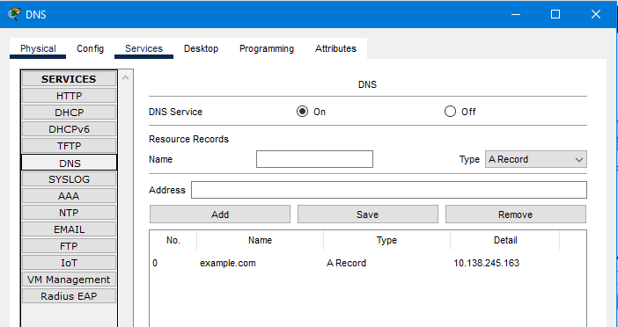
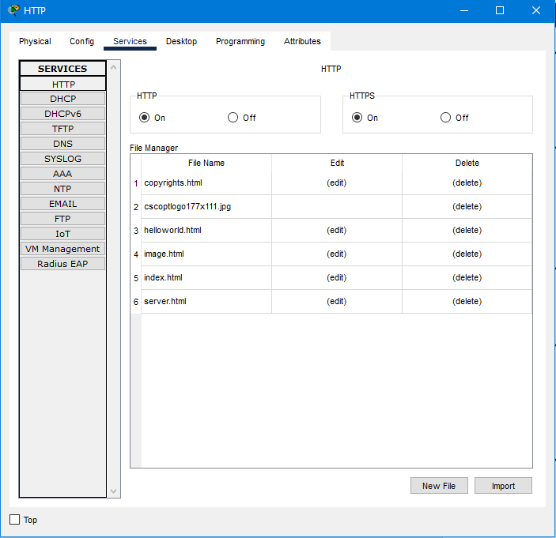

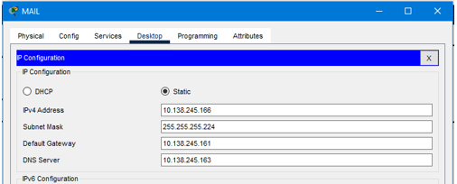
10.Tabelul calculului de pret:
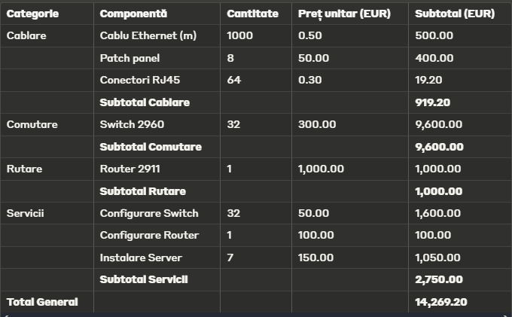

11.Descrierea Funcționării Rețelei
Rețeaua implementată este o infrastructură complexă, concepută pentru a asigura conectivitate, performanță și securitate pentru toate dispozitivele conectate. Aceasta este structurată pe mai multe nivele, incluzând cablare, comutare, rutare și servicii auxiliare, pentru a îndeplini cerințele de comunicație ale unei organizații medii spre mari.

1. Nivelul Fizic – Cablare
Rețeaua utilizează cabluri Ethernet pentru conectarea tuturor dispozitivelor.
Switch-urile, routerele și serverele sunt conectate prin cabluri de mare viteză, iar cablurile sunt terminate în patch panel-uri pentru o gestionare mai eficientă.
Conectorii RJ45 sunt utilizați pentru interfațarea cablurilor cu dispozitivele de rețea.

2. Nivelul de Comutare – Switch-uri
Cele 32 de switch-uri Cisco 2960 funcționează în modurile acces și trunchi, asigurând conectivitatea între diferite VLAN-uri (Virtual Local Area Networks).
Fiecare switch este configurat pentru a suporta VLAN-uri specifice, care izolează traficul rețelei pentru a crește securitatea și eficiența. De exemplu:
VLAN-uri pentru departamente (A1, A2, A3, B1 etc.).
VLAN-uri pentru servere sau resurse partajate.
Switch-urile trunchi asigură legături de mare viteză între rețelele locale și infrastructura principală, permițând fluxul de date între diferitele VLAN-uri și router.

3. Nivelul de Rutare – Router Cisco 2911
Routerul 2911 funcționează ca nod central de interconectare între VLAN-uri și subrețele.
Este configurat să gestioneze subrețele IP și să ofere rutare statică sau dinamică (în funcție de cerințe) pentru a asigura comunicația eficientă între departamente.
Gateway-urile pentru fiecare VLAN sunt configurate pe router, ceea ce permite separarea traficului și minimizarea coliziunilor.
Routerul permite și accesul la internet sau la alte rețele externe, dacă este necesar.

4. Nivelul de Servere
Cele 7 servere sunt implementate pentru diferite funcționalități, cum ar fi:
Servere de fișiere.
Servere pentru aplicații sau baze de date.
Servere DHCP pentru alocarea automată a adreselor IP dispozitivelor din rețea.
Fiecare server este conectat la rețea prin switch-uri și configurat să deservească traficul specific VLAN-ului atribuit.

5. Funcționalitatea VLAN-urilor
VLAN-urile izolează traficul între departamente și servicii, ceea ce crește securitatea și permite prioritizarea traficului critic.
De exemplu, VLAN A1 este destinat unui departament specific, iar VLAN B3 poate fi utilizat pentru resursele administrative.
Prin utilizarea trunk-urilor, traficul dintre VLAN-uri este gestionat de router, ceea ce asigură o politică de acces bine definită.

6. Securitate și Control
Politicile de rutare și ACL-uri (Access Control Lists) sunt configurate pe router pentru a controla accesul între VLAN-uri și rețele externe.
Configurația VLAN-urilor limitează accesul la resurse doar la utilizatorii autorizați.

7. Servicii DHCP
DHCP este configurat pentru fiecare subrețea/VLAN, alocând automat adrese IP dispozitivelor.
Fiecare VLAN/subrețea are un interval specific de adrese IP, gestionat prin serverele DHCP, pentru a asigura o utilizare eficientă a spațiului de adrese.

8. Scalabilitate
Rețeaua este proiectată pentru a permite extinderea ușoară. Pot fi adăugate noi switch-uri, VLAN-uri sau servere fără a afecta performanța generală.
Subrețelele existente au fost calculate astfel încât să acomodeze și viitoare cerințe de adresare.
12.Testare:
Aici am testat intai intre A1 si A3 cu un ping intre pc-uri,dupa am testat retelele impreuna cu bazele de date la care trebuie sa faca conexiunea.
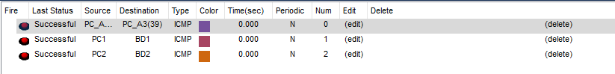
Aici am testat faptul ca reteaua 1 nu are acces la serverul de baze de date din reteaua 2 din cauza restrictiilor realizate in router prin ACL:
